Cварка инвертором для начинающих

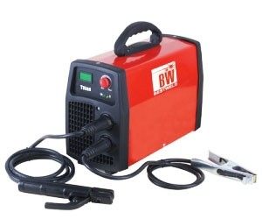

**Содержание**

* [1 Перед началом сварки инвертором или азы электросварки](https://o-builder.ru/cvarka-invertorom-dlya-nachinayushhix/#i)
* [2 Инвертор: внешний осмотр оборудования](https://o-builder.ru/cvarka-invertorom-dlya-nachinayushhix/#i-2)
* [3 Азы электросварки](https://o-builder.ru/cvarka-invertorom-dlya-nachinayushhix/#i-3)
* [4 Урок по сварке инвертором для начинающих (пошаговая инструкция)](https://o-builder.ru/cvarka-invertorom-dlya-nachinayushhix/#i-4)
* [5 Контроль дугового промежутка](https://o-builder.ru/cvarka-invertorom-dlya-nachinayushhix/#i-5)
* [6 Как правильно сформировать сварочный шов и какие бывают дефекты](https://o-builder.ru/cvarka-invertorom-dlya-nachinayushhix/#i-6)
* [7 Прямая и обратная полярность при сварке инвертором](https://o-builder.ru/cvarka-invertorom-dlya-nachinayushhix/#i-7)
* [8 Влияние скорости подачи электрода](https://o-builder.ru/cvarka-invertorom-dlya-nachinayushhix/#i-8)
* [9 Влияние силы тока](https://o-builder.ru/cvarka-invertorom-dlya-nachinayushhix/#i-9)
* [10 Сварочный процесс инвертором тонких металлических листов](https://o-builder.ru/cvarka-invertorom-dlya-nachinayushhix/#i-10)

Очумелый Строитель.ru представляет вам подробнейшее описание сварки инвертором. Инвертор представляет собой сварочный аппарат, которым можно соединить металлические листы под воздействием электрического разряда. Сварочные инверторы стали настоящим скачком в области сварочных аппаратов, так как старые трансформаторы являются достаточно тяжелыми и сложными в применении. Инвертор доступен для работы любому, достаточно знать некоторые принципы осуществления с его помощью сварочного процесса. Большое преимущество в том, что при сварке инвертором наблюдается меньшее разбрызгивание, чем при сварке от трансформатора.

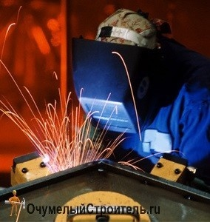

Отличительной особенностью инвертора является, прежде всего, его малый вес и максимальные возможности, с помощью которых ему доступны такие работы, которые ранее выполнялись сложными и тяжелыми агрегатами. Электроэнергия, потребляемая этим небольшим аппаратом, направляется исключительно на работу дуги, с помощью которой и осуществляется непосредственный сварочный процесс.

Оборудование малочувствительно к перепадам напряжения в электросети, которые наблюдаются в сельской местности. Если у вас в частном доме наблюдают перепады, при покупке обратите внимание на рекомендуемое напряжение в паспорте инвертора. Некоторые источники позволяют выполнять сварку электродом d=3 мм даже при 185 В напряжения в сети.

Мнение сварщиков-профессионалов однозначное: с помощью инвертора легче держать сварочную дугу и получить красивый качественный шов.

Перед началом сварки инвертором или азы электросварки

Инверторные сварочные аппараты очень экономичны и максимально удобны в эксплуатации, что очень важно особенно для тех, кого интересует сварка инвертором для начинающих. Какие основы сварки инвертором, техника работы с ним важна для начинающего? В первую очередь стоит отметить принцип работы инвертора. Поскольку инвертор – это электронный сварочный аппарат, то основная нагрузка работы с ним ложится на электрическую сеть. По сравнению со старыми сварочными аппаратами, включение в работу которых происходит сильный и максимальный толчок электроэнергии, вследствие которого происходят отключение электрической сети всего поселка, инвертор обладает накопительными конденсаторами, которые накапливают электроэнергию и обеспечивают, во-первых, бесперебойную работу электросети, а во-вторых, мягко разжигают электрическую дугу инвертора. В достаточно доступной форме уроки сварки инвертором можно освоить и самостоятельно. А если у вас возник вопрос, как научиться варить инверторной сваркой, то мы можем предоставить вам несколько полезных советов, на что в первую очередь стоит обратить внимание перед производством сварки. Очень важным моментом является и тот факт, что чем больше диаметр электродов, тем больше электроэнергии он потребляет. Поэтому если вы решили проверить свой инвертор в работе, стоит примерно рассчитать максимальное количество потребляемой электроэнергии аппаратом, чтобы не сжечь бытовую технику у соседей. Кроме того, для каждого диаметра электрода показана минимальная сила тока, то есть если попытаться уменьшить силу тока, то шов не получится. Если вы решили поэкспериментировать и повысить силу тока, то шов получится, однако электрод будет слишком быстро сгорать.

Инвертор: внешний осмотр оборудования

Продаваемый торговой сетью инвертор внешне напоминает ящик. Его вес зависит от мощности аппарата: 3 — 7 кг. Перенос оборудования выполняется с помощью ремня или ручки. Охлаждение выполняется через вентиляционные отверстия в корпусе.

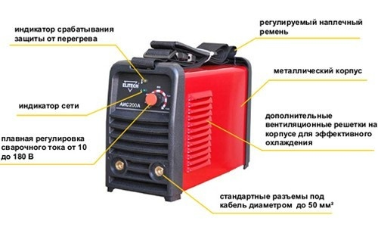

На поверхность оборудования выведены следующие рукоятки и индикаторы управления:

* включение и выключение аппарата выполняется тумблером,
* величина тока и напряжения выставляется ручками на передней панели,
* на панели имеются индикаторы, которые информируют о подаче питания и перегреве оборудования,
* впереди на панели расположены выходы, помеченные надписями «+» и «-».

Дополнительно в комплект входит два кабеля. Один из них заканчивается держателем для электрода. На втором имеется зажим по форме напоминающий прищепку для закрепления на сваривания изделие. Подключение сварочного оборудования выполняется через разъем, которые находится на задней панели аппарата.

Азы электросварки

Для того чтобы разобраться, что происходит во время сварки, достаточно посмотреть на предложенную картинку.

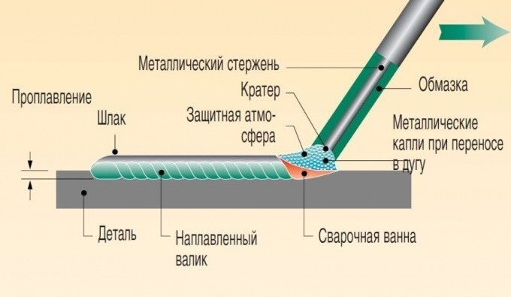

Дуга образуется от контакта металлической части электрода и свариваемого металла. Под действием температуры дуги начинается плавиться как свариваемый металл, так и электрод. Расплавленная часть свариваемого металла и металлический стержень электрода в месте дуги образуют ванну. Обмазка электрода расплавляется. Часть ее превращается в газообразное состояние и закрывает ванну от кислорода.

Оставшаяся в жидком состоянии обмазка электрода находится сверху жидкого металла, защищает металла от кислорода воздуха в момент сварки и во время охлаждения.

После того, как сварка завершилась и металл охладился, жидкая часть обмазки превращается в шлак, который покрывает шов с наружной стороны. После полного остывания шлак легко удаляется при постукивании молотком.

Электрод во время сварки плавится. Для того чтобы дуга не гасла, необходимо выдержать постоянное расстояние между электродом и металлом, так называемую длину дуги. Это получается за счет подачи электрода в зону сварки с одинаковой скоростью. При этом стараться вести электрод ровно по стыку сварного шва.

Дополнительное видео по теме:

Урок по сварке инвертором для начинающих (пошаговая инструкция)

1. Для начала работы со сваркой нужно иметь защитные элементы, а именно:

* перчатки из грубой ткани (не резиновые);
* для защиты глаз обязательно приобретите сварочную маску с установленным защитным фильтром, который подбирается с учетом величины сварочного тока. Удобнее для сварки применять маску хамелеон. Используемый в ней фильтр распознает дугу и затемняется под ее параметры. Обратите внимание, при низких температурах фильтр не успевает вовремя сработать, при температуре ниже -100С маска хамелеон не обеспечивает защиту;
* грубая куртка и брюки из натурального плотного материала, который не возгорается от искр в процессе сварки. Одежда должна надежно закрывать шею, имеет длинные застегивающиеся рукава, защищающие руки;
* закрытая кожаная обувь на толстой подошве.

2. Но одного аппарата для начала сварки недостаточно. Сварочные работы требуют наличия индивидуальных средств защиты и подготовительных мероприятий направленных на создание безопасных условий. Подготовка места заключается в следующем:

* Обеспечьте на столе свободное пространство для выполнения сварки. Уберите все лишнее куда могут попасть брызги.
* Обеспечьте качественное освещение места выполнения работ.
* Сварочные работы выполняются стоя на деревянном настиле, защищающем от поражения электрическим током.

3. Настраиваем сварочный ток и выбираем электрод. Используем **электроды для инверторной сварки от 2 до 5 мм.**Выставляем сварочный ток в зависимости от толщины деталей и свариваемого материала. Обычно на корпусе инвертора указывается какова должна быть сила этого тока.

4. Если перед вами только что купленные в торговой сети электроды, вы уверены в их качестве, этот раздел можете пропустить. Приведенная информация поможет подготовить к работе электроды которые хранились в условиях неотапливаемого влажного помещения. Для того чтобы обеспечить качественное сварное соединение, их необходимо высушить в течение 2-3 часов при температуре 2000С. Для этой цели можно воспользоваться старым электрическим духовым шкафом.

Электроды выбирают строго ориентируясь на марку свариваемых материалов. Для обучения можно воспользоваться самыми распространенными: АНО или МР.

5.Подключаем  клему массы к свариваемой поверхности (выделено красным).

6. Для того чтобы соединение сваркой получилось надежным и качественным, перед началом работы свариваемый металл необходимо подготовить:

* Полностью удалить ржавчину с кромок металлической щеткой.
* Обработайте кромки растворителем: бензином, уайт-спиритом.
* При подготовке обратите внимание на недопустимость наличия на кромках жира, лакокрасочных изделий.

7.Обучение лучше начинать с выполнения швов в виде валика на листе металла большой толщины. Первый шов выполняйте на металле, который положите на горизонтальную поверхность стола. Прочертите мелом на металле прямую линию, по ней будете прокладывать валик и ориентироваться в процессе работы. Процесс сварки начинается с поджога дуги. Имеется два способа для разжигания сварочной дуги:

* чирканье о металл, как при зажигании спички,
* постукиванием о поверхность металла.

Можно попробовать зажечь и удержать дугу обоими методами. Желательно при разжигании не оставлять следы вне зоны сварки. Дуга образуется от контакта электрода и металла. Сварщик отводит электрод на совсем небольшие расстояние, соответствующее длине дуги и начинает сварку.

8.Приступаем к сварке.

У нас получится сварочный шов. Окалину ( накипь металла сверху шва) убираем постукиванием небольшим молоточком (либо другим твердым и увесистым предметом).

9. Вот, что приблизительно у нас должно получиться.

Смотрим видео:

Контроль дугового промежутка

**Что такое дуговой промежуток или длина дуги?** Это зазор, который образуется в процессе сварки между электродом и металлом. Основы сварочного дела гласят о том, что важным моментом есть постоянный контроль и поддержка одинаковой величины этого промежутка.

**Короткая дуга**

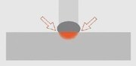

При короткой дуге, порядка 1 мм, металл разогревается на небольшую по ширине зону и шов получается выпуклый. В месте соединения металла и шва возможно появление такого дефекта как подрез. Это небольшая канавка возле шва и ему параллельная. Подрез уменьшает прочностные характеристики шва.

**Длинная дуга**

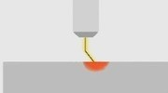

При длинной дуге трудно обеспечить ее стабильность. Дуга плохо защищена от воздуха атмосферы, менее прогревает металл и получается шов недостаточной глубины.

**Нормальная дуга**

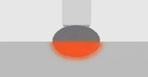

Обеспечение постоянного зазора нормальной величины приведет к формированию нормального шва, имеющего хороший провар. Нормальная величина дуги составляет 2-3 мм.

Популярные ошибки начинающих при сварке:

Научившись управлять длиной дуги, можно обеспечить оптимальный результат. Дуга образует сварочную ванну, когда проходит через зазор, плавя основной металл и электрод. Она же обеспечивает перенос в ванну наплавляемого металла.

Как правильно сформировать сварочный шов и какие бывают дефекты

Как научиться варить сварочным аппаратом и избегать дефектов? При быстром движении электрода в процессе сварки образуется дефектный шов. Линия ванны расположена ниже, чем поверхность основного металла. Если дуга интенсивно и глубоко проникает в основной металл, она толкает ванну назад и образует шов. Поэтому в процессе сварки важно следить, чтобы шов был на уровне металла. Получение требуемого по глубине качественного шва обеспечивается умением сварщика. Помимо поступательного движения вдоль сварочной кромки он выполняет поперечные движения для обеспечения провара и получения требуемой ширины шва. Выбор, какие движения выполнять — личное дело сварщика. При толщине металла до 4 мм европейские стандарты советуют поперечные движения не выполнять.

Ванна следует за теплом – это необходимо помнить, меняя направление при сварочных работах. 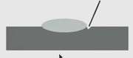Формирование подреза происходит, когда металла электрода недостаточно, чтобы полностью заполнить ванную при движении поперек. Чтобы не допустить образование такой боковой канавки (подреза) нужно контролировать наружные границы, тщательно следить за ванной и при необходимости делать ее тоньше.

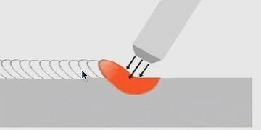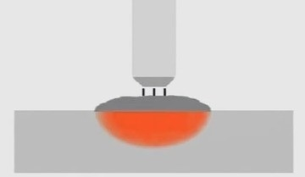

Когда электрод слегка наклонен, вся сила направляется назад и шов приподымается (всплывает).

Когда электрод в процессе сварки наклонен слишком сильно, сила прикладывается по направлению шва, что не дает нормально управлять ванной.

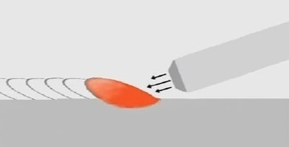

При необходимости получить плоский шов или сдвинуть ванну назад используют наклоны электрода под разным углом. Работа начинается с угла от 45° до  90°, так как такой угол позволяет наблюдать за ванной и нормально выполнять сварку.

Сварщик во время работы подает электрод в зону сварки с определенным наклоном. Различают сварку углом вперед и углом назад. Этот технологический прием позволяет регулировать параметры шва.

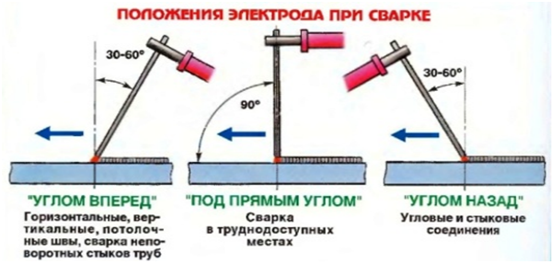

**При сварке углом вперед получается шов меньший по глубине, но шире, что удобно для тонкого металла.** Сварку толстого металла выполняют углом назад, при этом обеспечивается больший прогрев металла по глубине. При выполнении работ желательно выдерживать указанные на рисунке углы. Синей большой стрелкой показано направление сварки — движение сварного шва.

Прямая и обратная полярность при сварке инвертором

Процесс расплавления металла во время сварки происходит под действием тепла дуги, которая образовалась между электродом и металлом в результате подключения металла и электрода к противоположным клеммам сварочного аппарата.

Существуют два варианта проведения сварочных работ, различающиеся порядком подключения, получившие название сварки на прямой и обратной полярности. При прямой полярности электрод подключается к минусу, а металл к плюсу, происходит сниженный ввод тепла в металл. Зона расплавления узкая, в тоже время глубокая.

[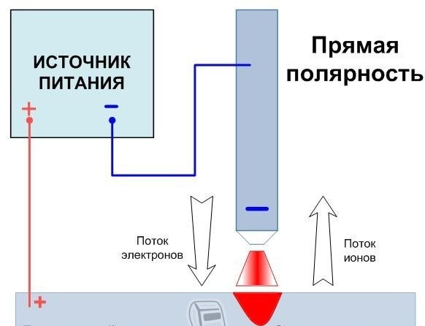](https://o-builder.ru/cvarka-invertorom-dlya-nachinayushhix/#image-332)

[[](https://o-builder.ru/cvarka-invertorom-dlya-nachinayushhix/#imageclose-332)](https://o-builder.ru/cvarka-invertorom-dlya-nachinayushhix/" \l "imageclose-332)

При обратной полярности к плюсу подключен электрод, а металл к минусу,  происходит сниженный ввод тепла в изделие. Зона расплавления достаточно широкая, но не глубокая. Можно наблюдать эффект катодной очистки свариваемой поверхности.

Какую полярность при сварке выбрать? Сварка выполняется как на прямой, так и на обратной полярности. При выборе учитывается тот факт, что больше нагревается элемент сети, подключенный к плюсу. Окрашенная на рисунке красным цветом область при сварке нагревается наиболее.

Выполняя сварку тонкого металла его боятся перегреть и прожечь. К изделию подключают минус и варят на обратной полярности. На прямой полярности варится толстый металл.

[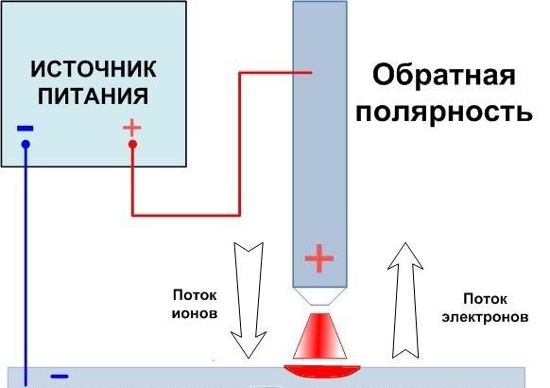](https://o-builder.ru/cvarka-invertorom-dlya-nachinayushhix/#image-333)

[[](https://o-builder.ru/cvarka-invertorom-dlya-nachinayushhix/#imageclose-333)](https://o-builder.ru/cvarka-invertorom-dlya-nachinayushhix/" \l "imageclose-333)

Влияние скорости подачи электрода

Скорость сварки и подачи электрода должна обеспечивать поступление достаточного количества расплавленного металла в зону сварки. Недостаток металла приводит к подрезу.

При быстром перемещении электрода вдоль шва, мощности дуги не хватает для прогрева металла, шов получается неглубокий, лежит сверху металла, не проплавив свариваемые кромки. При медленном продвижении электрода, наблюдается перегрев основного и электродного металла, возможно прожигание поверхности и деформация тонкого металла.

Влияние силы тока

Силу тока устанавливают на инверторе, согласно данным, приведенным в таблице. Как видите, данные предположительные.

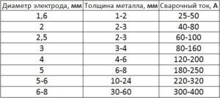

Сила тока и скорость движения оказывают комплексное воздействие на сварной шов. Большой ток увеличивает глубину проплавления и позволяет увеличить скорость движения электрода. При оптимальном соответствии силы тока и скорости шов получается в меру выпуклый и красивый, обеспечивает требуемую глубину провара свариваемых кромок.

Сварочный процесс инвертором тонких металлических листов

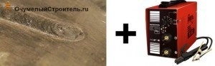На что еще нужно обратить внимание перед проведением сварочного процесса? На полярность электронов. Это есть основы сварочного дела. При сварочном процессе постоянным током имеются отрицательный и положительный заряд источника. Говоря о том, как правильно подключить сварочный инвертор, в первую очередь, нужно определиться какой заряд куда подключить, исходя из того, что если положительный заряд имеет материал, который нужно сварить, тогда он нагреваться будет больше. Если положительный заряд подсоединить к электроду, тогда он будет больше нагреваться и гореть. Типовой является обратная полярность при сварке инвертором, так как предполагается сваривание тонких металлических листов, а их легко прожечь. Поэтому если вас в первую очередь интересует сварка инвертором тонкого металла, стоит обратить особое внимание на установление обратной полярности инвертора, а также на нормальную силу тока. Электроды для инверторной сварки тонкого металла подключаются «плюсом» к дуге инвертора, а «минусом» к металлическому листу.

В условиях частного дома больше значение имеет именно сварка тонких деталей. Потому что малейшие ошибки могут привести к прожогу металла. Прежде чем приступить к работам с тонкими деталями постарайтесь освоить основные швы на металле большой толщины.

1. Сварку выполняйте на минимальной рекомендованный величине силы тока.
2. Шов выполняйте углом вперед.
3. Сварку обязательно выполняйте на обратной полярности.
4. Большая проблема при выполнении сварки тонкого металла — деформация детали. Для того чтобы ее уменьшить, закрепите детали во время сварки.
5. При выполнении прихваток на длинных изделиях, более 0,5 м, прихватки начинайте ставить от середины изделия к краям.

Самым распространенным запросом в сети интернет для тех, кто хочет научиться работе инвертором, является «сварка инвертором для начинающих видео». Мы предоставляем на страницах своего сайта уникальное видео, на котором вы сможете посмотреть все принципы работы инвертором для начинающего.

А мы позволим себе еще несколько советов по обучению сварочному процессу инвертором:

1. Если вы хотите, чтобы сварочный шов на металлическом листе получился максимально качественным и на листах не образовались дыры, нужно следить за тем, чтобы при сварочном процессе вам был виден шов.
2. Обучение сварочному делу начинайте со сварки в нижнем положении. Освоив процесс, переходите к сварке кольцевых швов и только потом приступайте к вертикальным.
3. Проще всего соединение осваивать при размещении пластин внахлест. В этом случае вы гарантировано не приварите лист металла к столу.

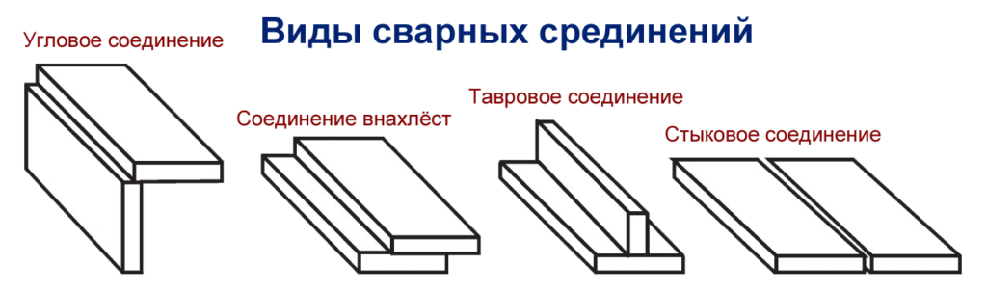

1. При выполнении соединений угловых и в тавр очень трудно сделать качественный шов, наблюдается слив металла на одну из сторон. Можно упростить работы, расположив детали «в лодочку», рисунок б).

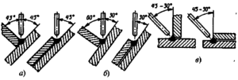

1. Вертикальные швы выполнить очень тяжело. Для информации: они наносятся снизу вверх.
2. Все дефекты устраняются ремонтом. Для этого удаляют участок шва и накладывают шов еще раз. Или подваривают участок шва.
3. Для того чтобы полностью проварить толстый металл, на нем выполняют разделку кромок, по простому делают фаску. И между кромками выдерживают небольшой зазор от 0,5 мм.